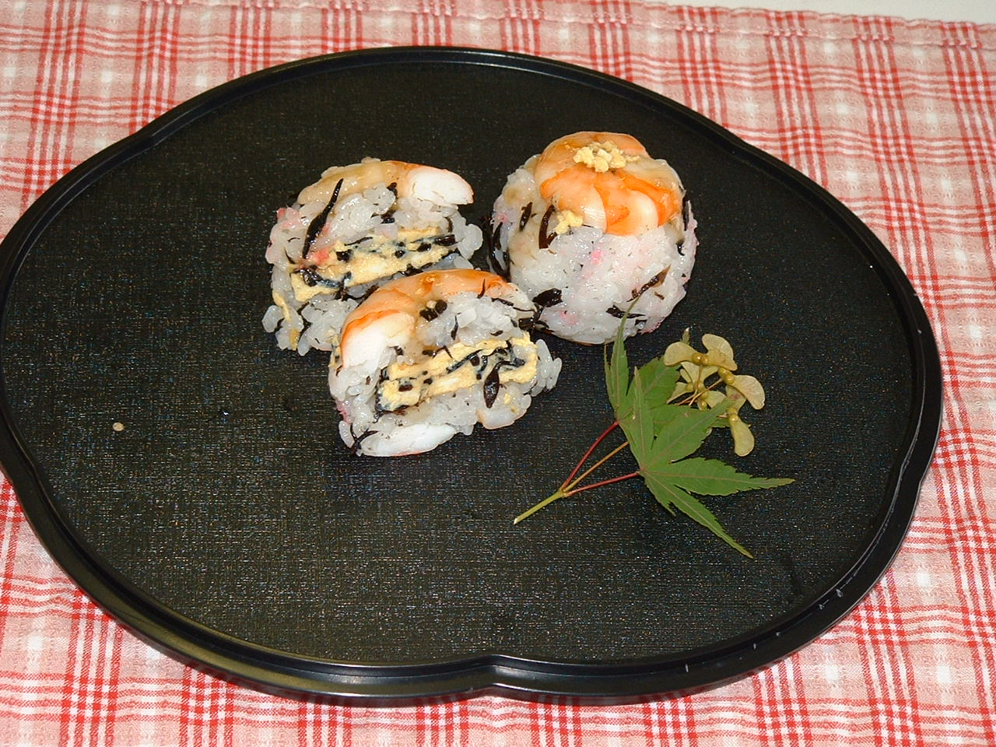
海老とひじきの手鞠寿司
材 料 （２人分）
- ひじき ４ｇ
- 海老 ４匹
- ご飯 ２杯分
- 酢 大さじ４
- 砂糖 大さじ２
- 塩 小さじ１／２
- 卵 ２個
- 水 １００ｃｃ
- サラダ油 適宜
- だしの素
- 砂糖 大さじ１／２
- しょう油 大さじ２
- 片栗粉 小さじ１／２
- 水 １／２カップ
作り方
１． ひじきは水に戻しておく。
２． 酢・砂糖・塩を合わせ軽く火にかけ、すし酢をつくる。
３． 温かいご飯に②を合わせ、すし飯をつくっておく。
４． 鍋に水を沸騰させ、だしの素、砂糖、しょう油で調味する。
５． ４に下処理したえびを入れ，火を通し、別の皿に出しておく。
６． 水に戻したひじきを⑤に入れ火を通し、水気をきり、３／４量を３に加え
て、混ぜる。 ＊汁はのこしておく！！
７． ６でのこしておいた汁３０ｃｃに水溶き片栗粉を加え、あんを作る。
８． 溶いておいた卵に６の汁大さじ３、残りのひじきを加え、
フライパンで厚めに焼く。
９． 海老を横半分に切る。
10． 海老・６の１／８量・卵・６の１／８量、海老の順に縦に並べラップに包
み、ぎゅっとしぼる。
11． １０を皿に盛り７をかけできあがり。

ポイント
材料を工夫して、手まりにするとかわいい。

